计算机视觉期末作业

3.

数据集: cifar-100

训练测试集划分: 按照cifar-100标准数据划分

网络结构：Vit

patch_size = 14

dim = 800

depth = 12,

heads = 12,

dropout = 0.1,

batch size: 50

learning rate：1e-4

优化器： adam

Iteration：180

Epoch：180

loss function：交叉熵

评价指标：测试集准确率

data aug策略：无

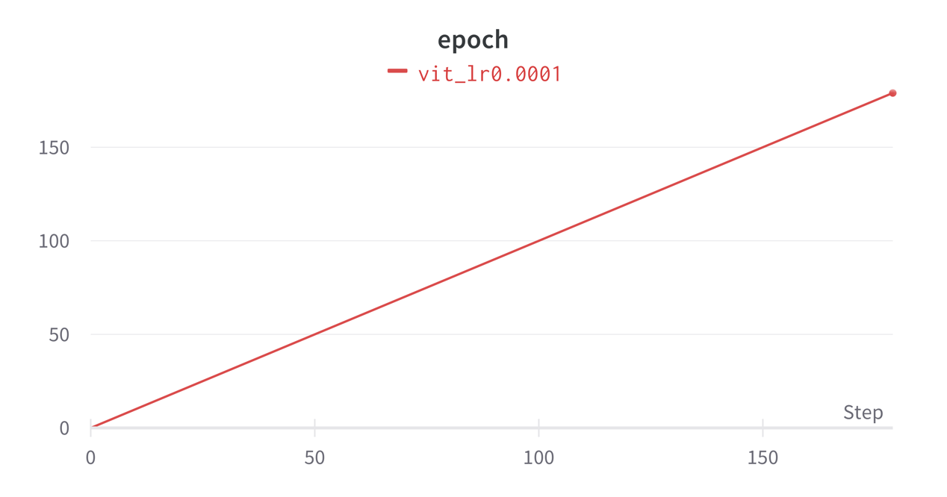

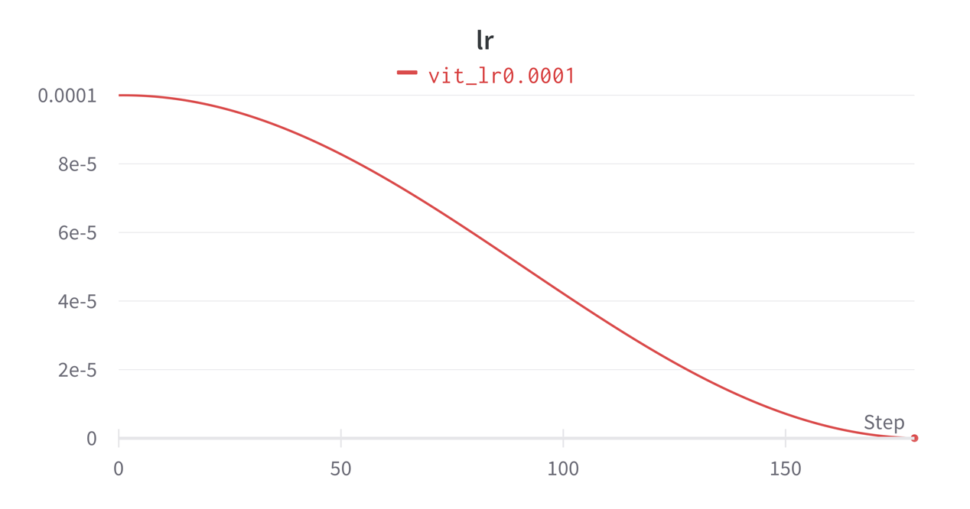

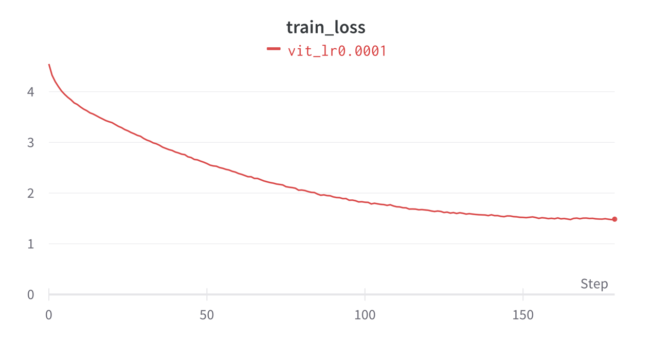

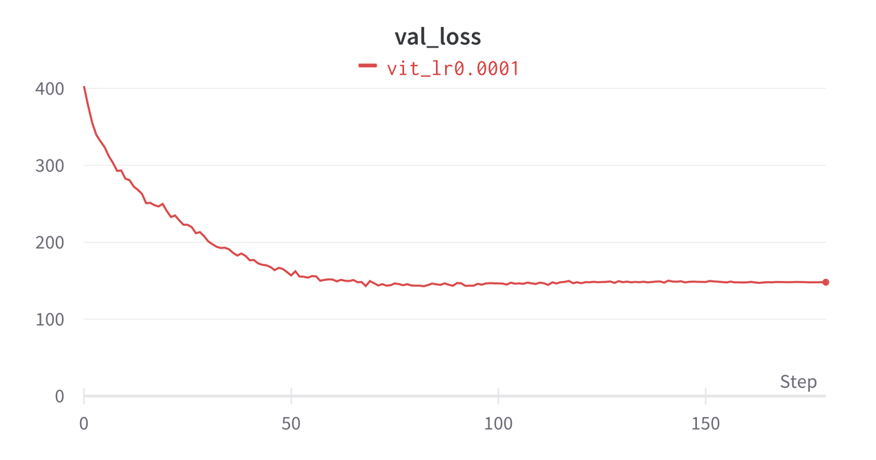

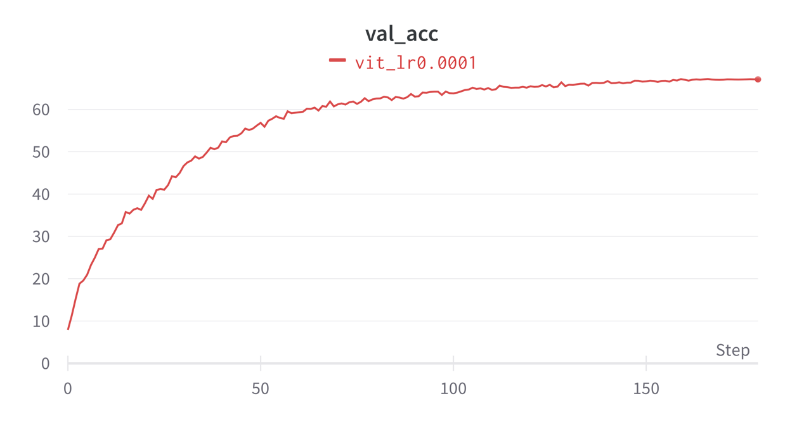

其中最终的分类准确率为67.11%，于此相比期中作业Alexnet的准确率为46.15%。

vit参数量：45,471,300

alexnet参数量：47,156,708